钓鱼系统大整理

皮卡堂怎么钓鱼
首先登陆游戏后找到“地图”面板，找到地图导航界面上的“公共场景”一“渔场”，随意选择一个 自己喜欢的区号进入。
小提示：渔场1区通常是人最多的地方，如果要钓巨型鱼又怕没人帮忙的话，推荐必去之
地！
1、进入渔场后找到“渔场商店”左键渔场商店可以进入喵淇的商店。



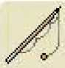

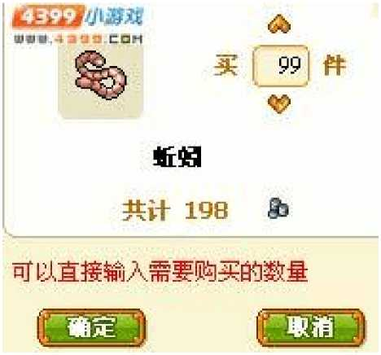
2、现在让我们在喵淇的店里钓鱼所需的鱼饵、鱼竿、船。
本渔具店由我唯淇和我敬爱的爸爸共同经营，爸爸这 ｝大采购了一批价格低廉的鱼饵渔具供大家选择，同时 出海大家一定要注意安全，这里我们提供租船服务， 租期为£4个小时
汽艇
g）雹W金币
水上飞 勤1 口金币
蚯蚓鱼胃 银币
木质鱼竿 曲1W银币
魔方轮 岛由留金币
3、点击购买
并选择要购买的数量。
，
混合饲料
& ID银币

4、买好之后找到人物面板旁边的装备面板，用鼠标左键一下可以进行装备变更。
5、租船可以在水面上钓鱼、操作也是同上哦~在渔场第一层的下水口，点击一下红色箭头，
人物就可以坐上船咯~如果你站着钓鱼累了，也可以选择在船上垂钓呢!

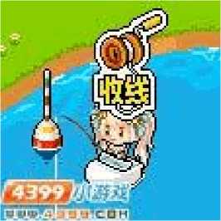
好！进入渔场到装备鱼竿、鱼饵、租船的步骤已经完成，那么接下来开始钓鱼吧!
1、将小人走到岸边，左键小人选择“钓鱼”。
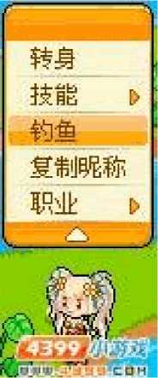

2、这时候小人会自动放下鱼竿进入垂钓等待。
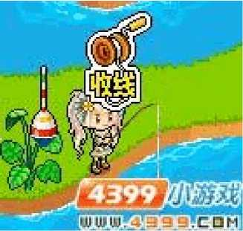
3、咦？！有鱼上钩了！如果你不想钓可以选择“赶走”，但是我是来者不拒的~当然点击“收 线''啦！
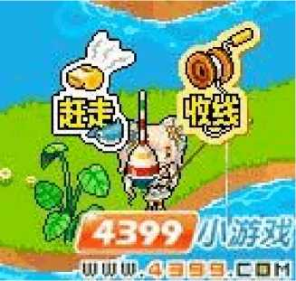
4、好！现在是关键步骤~鱼能否上钩就看各位的操作啦~首先要让鱼“游”到中间，鼠标左键 让鱼固定在中间，最后是让鱼钩也停在中间，这样一个钓鱼的动作就算完成啦 ~~


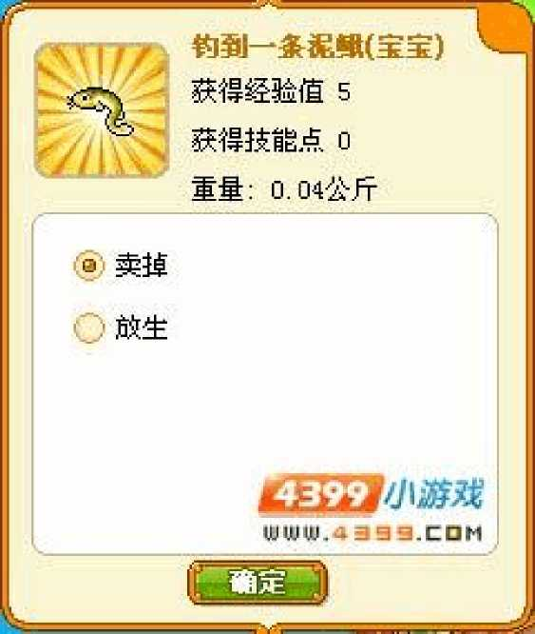


个成年鱼，成年鱼可以做采或做任务用哦!
5、现在可以选择卖掉或是放生，鱼宝宝卖掉可以得到银币，放生有机会得到龙宫藏宝图碎 片、银矿石、皮皮果。成年鱼不可以放生但是可以'放进包包”，选择放进包包后可以得到一


6、所有钓到的鱼可以在游戏界面右上角的“我的鱼谱”查询到。

来露一下海底的镇海之宝，鲨鱼叔的小脸，鲨鱼叔可是很聪明的，非常难上钩呢!
041 鲨鱼
貌似下面和上面上面重复了••…：
1、如何学习钓鱼技能6级可以学习初级渔民的技能，点技能，选择职业-初级渔民，确定
后则可以学习成功。
初级渔民：只能在小溪流附近钓鱼
高级渔民：可以去河里钓鱼

首席渔民：可以去湖里钓鱼
垂钓大师：可以去大海里钓鱼
2、 如何进入渔场点导游，选择渔场-任意一个渔场，确定后就能进入渔场了。
3、 如何购买钓鱼道具进入渔场可以看到渔具商店，右键单击就能点开商店，选择购买渔
具。
蚯蚓鱼饵：这种新鲜肥美的新鲜蚯蚓，是小型溪流鱼的最爱，偶尔也会吸引大小河鱼的垂涎，
每条2银币
混合饲料：这种用香油混合饲料调和的面团，散发着诱鱼的香味，是我们家祖传的秘方，独
家销售，适用于所有淡水鱼类，10银币一袋
木质鱼竿：这种鱼竿是我爸爸全手工打造的专利产品，小到蝌蚪，大到鲸鱼都能钓，你可以
多买几个，有备无患哦，现在特价100银币一根
皮艇：这是航行最基本的交通工具，速度适中，但抵御不了大风浪，租价为500银币，你
可以使用24个小时
汽艇：采用新型钢板，最新的发送机，速度是游泳的4倍速，租价为2000银币，你可以
使用24个小时
水上飞机:你有飞行驾照吗？飞机可是能任意飞跃各个水域，缺点嘛在水里航行的速度不快，
租价要10金币，可以使用24个小时
4、 如何下水买好了渔具后，在渔具商店外有个红色箭头处，走到红色箭头处 就能下水了~同样也能在红色箭头处登岸。
5、 如何装备鱼竿和鱼饵当你购买好了鱼竿和鱼饵后，在渔场左上角的面板处， 点击装备的按钮，便可以装备鱼饵和鱼竿。
6、 渔场中的障碍与险境目前渔场分为了 12层，每一层都有特有的鱼类，越往 后面鱼类越丰富，同样，到达后面层数需要学习相应的技能以及还需要经历一路 上各个水域的的不同障碍和险境。
漩涡：固定出现，人触碰以后会受伤，对乘坐的水上工具无效；
大礁石，小礁石：固定出现，乘坐的水上工具触碰以后会受损伤；
大急流，小急流：随机出现的急流，触碰后会消失，过段时间自己也会消失，触
碰后损伤一次；
食人鱼群：随机出现的鱼群，触碰后会消失，过段时间自己也会消失，触碰后损 伤一次；
鳄鱼：时而出现，时而消失，触碰后损伤一次；
鲨鱼：时而出现，时而消失，触碰后损伤一次。
7、渔场中的不同水域目前渔场有12层：
第一层：溪边（这是渔场的第一层，很安全，没有任何障碍和险境）
第二层：小溪（这里有险境一一漩涡，游泳潜水的玩家需要注意~）
第三层：大溪（这里有障碍 大礁石，小礁石。险境 大急流，小急流，漩 涡，食人鱼群）
第四层：河上游（这里有障碍一  漩涡，食人鱼群）  第五层：河中游（这里有障碍一 | —大礁石，小礁石。险境一  —大礁石，小礁石。险境一 | —大急流，小急流  —大急流，小急流
漩涡，食人鱼群，鳄鱼）  第六层：河下游（这里有障碍 | —大礁石，小礁石。险境一 | —大急流，小急流
漩涡，食人鱼群，鳄鱼）  第七层：小湖泊（这里有障碍一 | —大礁石，小礁石。险境一 | —大急流，小急流
漩涡，食人鱼群，鳄鱼）  第八层：中湖泊（这里有障碍一 | —大礁石，小礁石。险境一 | —大急流，小急流
漩涡，食人鱼群，鳄鱼）  第九层：大湖泊（这里有障碍一 | —大礁石，小礁石。险境一 | —大急流，小急流
漩涡，食人鱼群，鳄鱼）
第十层：内海（这里有障碍一一大礁石，小礁石。险境一一大急流，小急流，漩 涡，食人鱼群，鲨鱼）
第^一层：浅海（这里有障碍——大礁石，小礁石。险境——大急流，小急流， 漩涡，食人鱼群，鲨鱼）
第十二层：外海（这里有障碍一一大礁石，小礁石。险境一一大急流，小急流， 漩涡，食人鱼群，鲨鱼）
8、 渔场神秘人物一一老翁老翁是随机出现在渔场不同水域的神秘人物（目前 每个区只有1个老翁，都是随机出现在不同水域的）。当你看见了老翁，右键 单击老翁，会出现选项-交易，点击后，可以看到一个弹出对话框，在弹出对话 框上方，能看到老翁想要什么物品，比如树枝或是皮靴之类的，凑齐相应物品相 应的数量，可以与老翁交易，换取渔具商店买不到的鱼饵-蜈蚣，蜈蚣可以钓到 更好的鱼类哦~
蜈蚣鱼饵：这种含有丰富的蛋白质蜈蚣鱼饵，适合垂钓各种大型生物海洋，是海 上垂钓的绝佳之选。
9、 我们能钓到些什么呢？鱼类：目前一共有43种不同种类的鱼：
1号鱼：小鱼产地：溪边，小溪、大溪、河上游、河中游、河下游、小湖泊、中湖泊、大

该鱼垂的最高体重记录
00.29
C3 : 1 '鱼
珍蒂：白
翅类别：流藻鱼
鑫 产地：淳边E曜『.太徭 扇上游 扇中游、切下 游、啊白、中湖洎、大湖泊
溷宝宝状态 招成年状态 招巨型状态
I I I I
无记录
无记录
无记录
格验能
侑经技
-3 o O
格验能
价经技
1OO.3。
格蛉能
价经技
湖泊
2号鱼：河虾产地：溪边，小溪、大溪、河上游、河中游、河下游、小湖泊、中湖泊、大
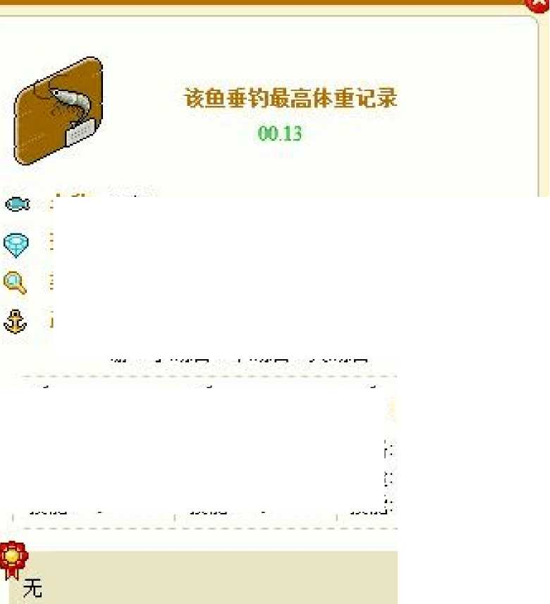
怨称：河虾
巨型状态
无记录
无记录
无记录
格哈能
侑经技
格验能
价经技
格验能
侑经技
1OO.1O
3 =
珍稀M
类别：流奏鱼
产地：溪边、小容..大漠、河上游、河中游、河下 游、小湖泊、中湖泊、大湖泊
湖泊
诙宝宝状态 招成年状态稔
I- * I '


3号鱼
该鱼垂钓最离体重记录
00.37
:小螃蟹产地：溪边，小溪、大溪、河上游、河中游、河下游、小湖泊、中湖泊、

矽名毒：小螭蟹
虱类别:演癸鱼
蠢 产地 ,边、嶂、大溪、河上游、河中游、河下 游日小湖洎枳中湖洎厂大湖洎

招宝宝状态 诙成年状态
格骏 倩经技
1OM O
格验能
俏经技
201 =
格哈能
价经技
巨型状态 I
无记录
无记录
无记录
大湖泊




砂名称二田螺
。珍稀g
口类别二流溪鱼
蠢 rit：溪边、小溪、大溪、河上游、河中游、河下 游、小湖泊、中湖泊、太湖泊
；Z宝宝状态；Z 成年状态；
:价格：30 :价格：60 :
经验：CLS ；经验：5.0
技能：0 ；技能：0
湖泊
中湖泊、
5号鱼：泥鳅产地：溪边，小溪、大溪、河上游、河中游、河下游、小湖泊、

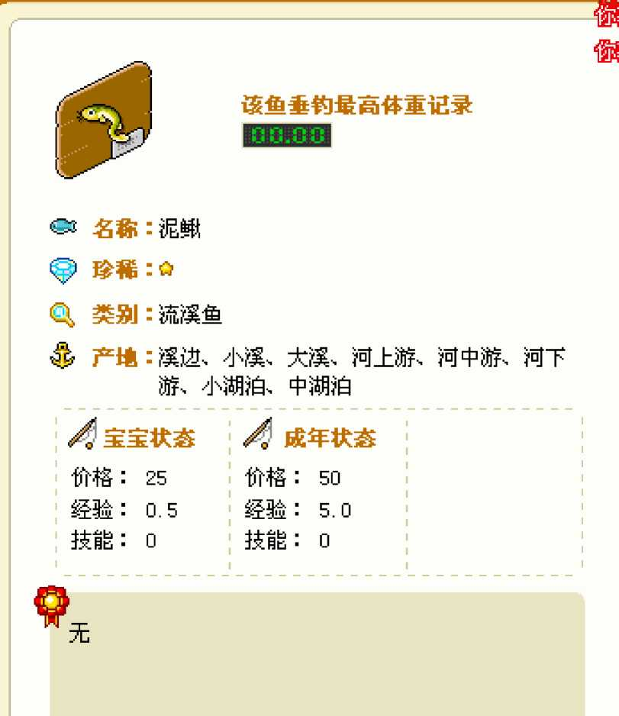

6号鱼：草鱼产地：溪边，小溪、大溪、河上游、河中游、河下游、小湖泊、
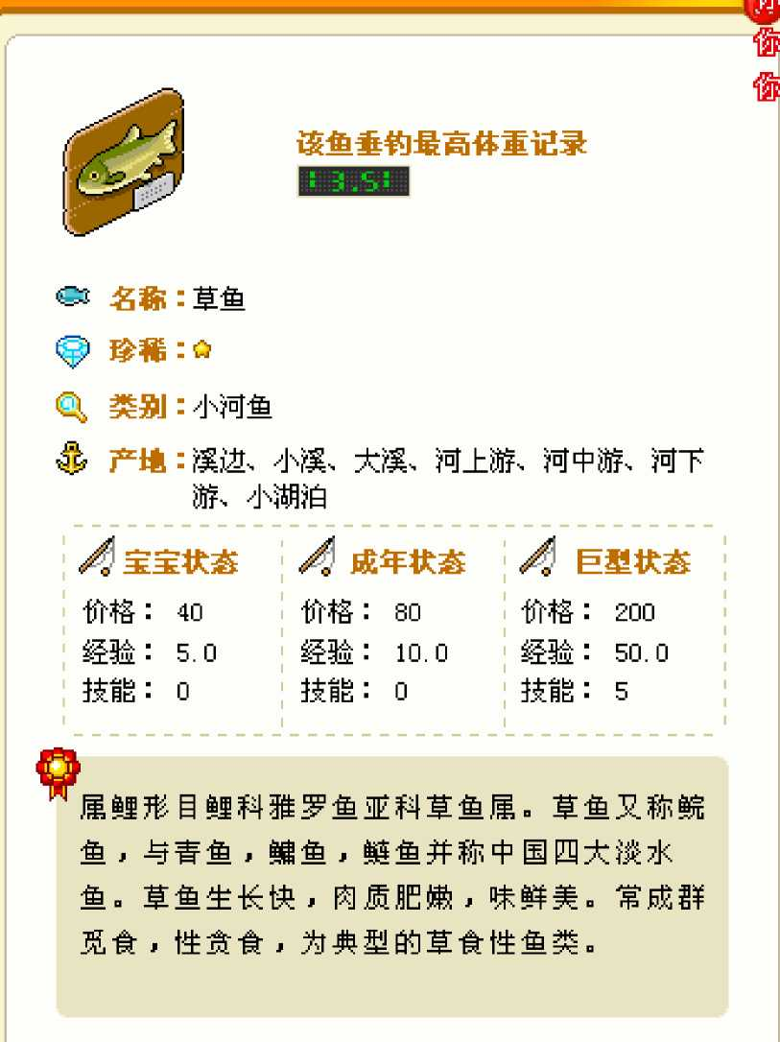

该鱼垂钧最离体重记录

00.21


O名毒：河蚌
珍稀：◎白
冬类别：特产鱼
瑟产他：太溪
启宝宝状态 稔成年麻态 启巨型状态
录录录
记记记
无无无
格蛉能
侑经技
录录录
记记记
无无无
格验能
侑经技
格验能
价经技
河蚌外形呈椭圆形和卵圆形.。壳质薄去易碎喳肉不仅可 以食用还可以做鱼类、耋类的天然饵料，家畜、家耄的 伺料。有的神类可用做旋水育珍珠，.贝壳为中药药材。?
7号鱼：河蚌产地：大溪
8号鱼：娃娃鱼 产地：河下游

©3
该鱼垂钓最高体重记录
名称二水蛇
珍稀
类别：特产鱼
产地二河中游
以宝宝状态
，价格：
经验：
技能：
成年状态
500
100.0
5
价格：
经验：
技能：
1000
200.0
10
Z巨型状态
:价格：
;经验：
；技能:50
5000
1000.0

游蛇科游蛇雇动物及类似的蛇类水蛇，顾名思 义是有水生或半水生习性的蛇类。水蛇具有成 本低，成活率高，食谊来源广等忧点。

9号鱼：水蛇产地：河中游
该鱼垂钧最言体重记录
■卸鱼.
珍髭：G
秋类残：小河鱼
毒 产地 小溪、大溪、河上游、河中游、河下游、小 湖洎、中湖洎、太湖洎
启宝宝状态 启成年状态 4巨型状态
格验能
价经技

202 0
格验能
俏经技
5cs- U
格哈能
侑经技
5050匕
鲫鱼属鲤形目、鲤科、卸属。鲫鱼的话应性非常强，而 且鲫鱼是杂食性鱼，但成鱼主要以植物性食料为主。为 我国重要食用鱼类之一。肉质细嫩，肉味甜美，营养倩 值很高。

该鱼垂钓最高体重记录
快名称：鲤鱼
Q珍稀m 口
翅类别：太河鱼
为产地：火溪、河上游、河中游、河下游、中湖泊、 大湖泊
招宝宝状态;力成年状态:A 巨型状态；
价格：100 :价格：200 :价格：1500
经验：10.0 ：经验：20.0 :经验：150.0
技能：1 ；技能：5 ；技能：40
蛆鱼为鲤形目、鲤科、蛆雇的一种经济鱼类， 是我国最重要的养殖鱼种之一。鲤鱼雇于底栖
杂食性鱼类，莹素兼食。诅谱厂泛，吻骨发 达，常拱泥摄食。
该鱼垂钓最高体重记录


◎名Si：甲鱼
Q珍福：g
实类别：特产鱼
趟产地：河上游
启宝宝状态 到成年状态;么巨型状态; 价格：1500 :价格：3000 :价格：1SWCI
I I I I
经验：300.0 ；经验：600.0 ；经验：3000.0
技能：15 ；技能：30 ；技能：150
学名蜜，又称团鱼，爬行纲，蜜科。，是一种 卵生两栖爬行动物，甲鱼非常胆小，对周围环 境中的声响和物体的移动很逾感，一有风吹草 动就潜入水底。甲鱼生性凶猛好斗，群体间侍 强凌弱现象很普遍，食物缺乏时登残食同类。
12号鱼：甲鱼产地：河上游
13号鱼：秋刀鱼产地：河中游、河下游、中湖泊、大湖泊
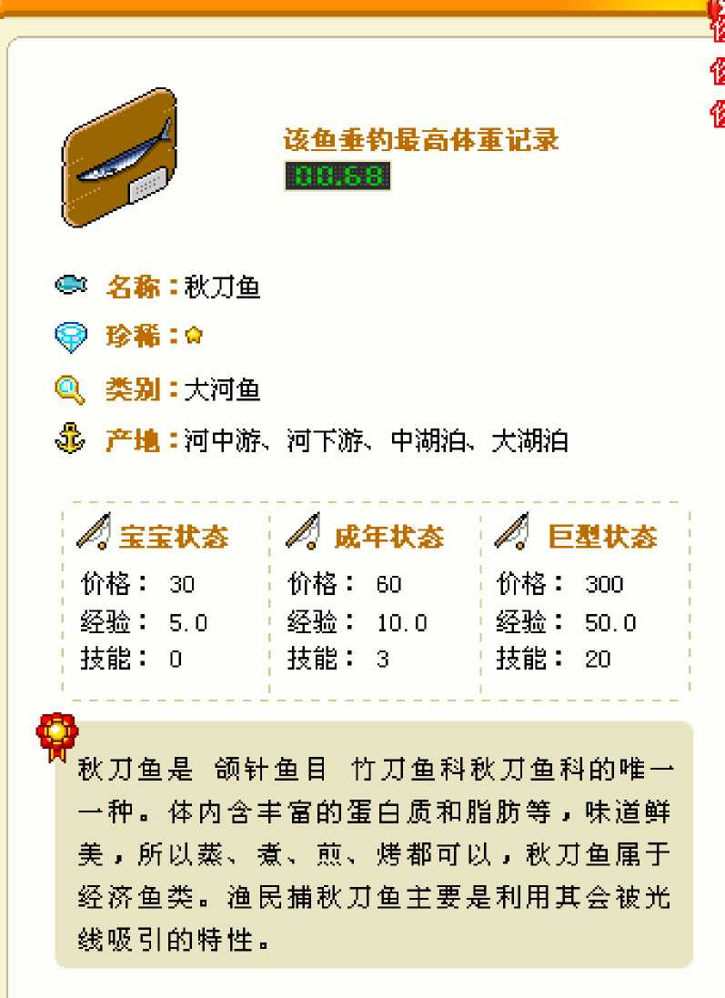
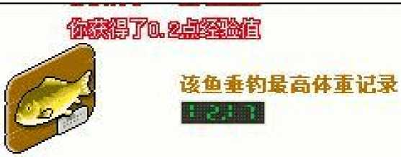

@名意"金鲤鱼

◎珍和sm
实类别：特产鱼
蠢产地：小湖泊
肉宝宝状奄
价格：
经验：
技能：
2000
400.0
20
到成年状态 闭巨型状态
:价格源
经验上
技能：
4000
800.0
40
价格：25000 经验： 技能：250
3800.0
鲤鱼的变种，鱼体表面色彩鲜艳、金光闪耀， 我国词养燹鱼作为观赏鱼在明代已非常普及， 在词养过程中发现这神鲤鱼登发生色变，根据 壑鱼容易变异的特点浮经过选种，人工改良培 育出的超勤黄金贵族鱼。
14号鱼：金鲤鱼产地：小湖泊

©3
该鱼垂钓最高体重记录
类别：深湖鱼
大湖泊
Z宝宝状态 Z成年状态 Z巨型状态
价格：40 :价格：80 :价格：500
经验：10.0 ［经验：20.0 ［经验：1W.D
技能：0 :技能：5 :技能：30
网觥雇酷形目，酷科，酷属。酷鱼俗称塘虱，又 称怀头鱼。它的特征：口的周围有数条长须， 利用此须能辨别出味道。或鱼，是一种生性好
动的鱼类。
15号鱼：鲶鱼产地：中、大湖泊
以上内容仅为本文档的试下载部分，为可阅读页数的一半内容。如要下载或阅读全文，请访问：https://d.book118.com/658125123117006047

